

本科实验报告

姓名： | 洪晨辉
学院： | 控制科学与工程学院
系： | 控制科学与工程学系
专业： | 自动化（控制）
学号： | 3220101111
指导教师： | 宋春跃

2024年 9 月 20 日
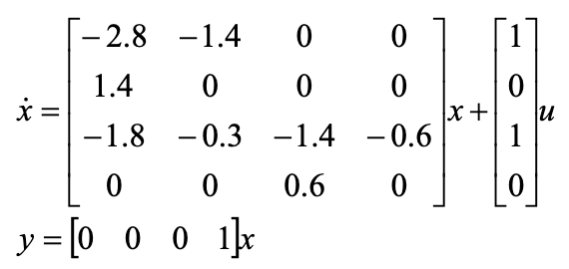
实验报告

- 实验1
- 给定连续系统状态空间方程：
求传递函数模型和零极点模型，并判断其稳定性。

解：程序如下
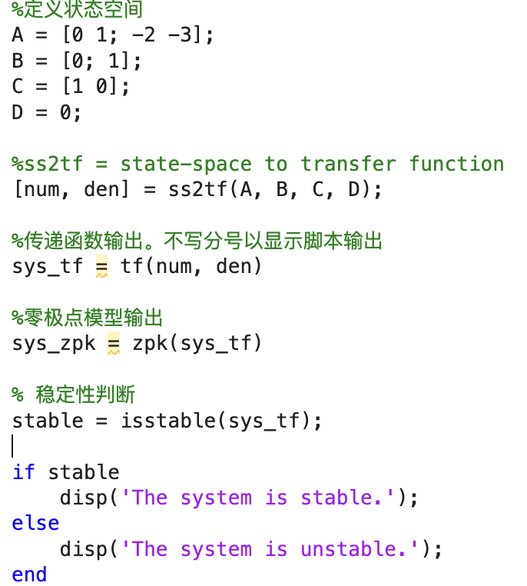
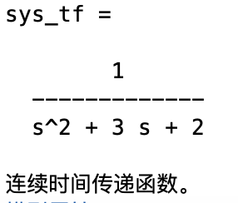
其传递函数：

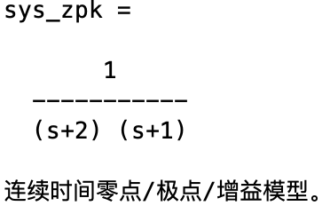
零极点模型：
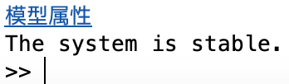
稳定性判断（尽管已经可以通过极点位置判断其稳定）：

稳定。

- 系统方块图如下所示：
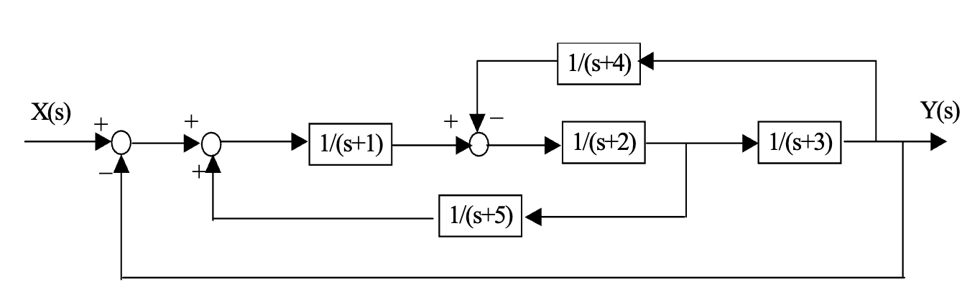
求输入输出传递函数。

解：利用simulink，
复现框图如下：
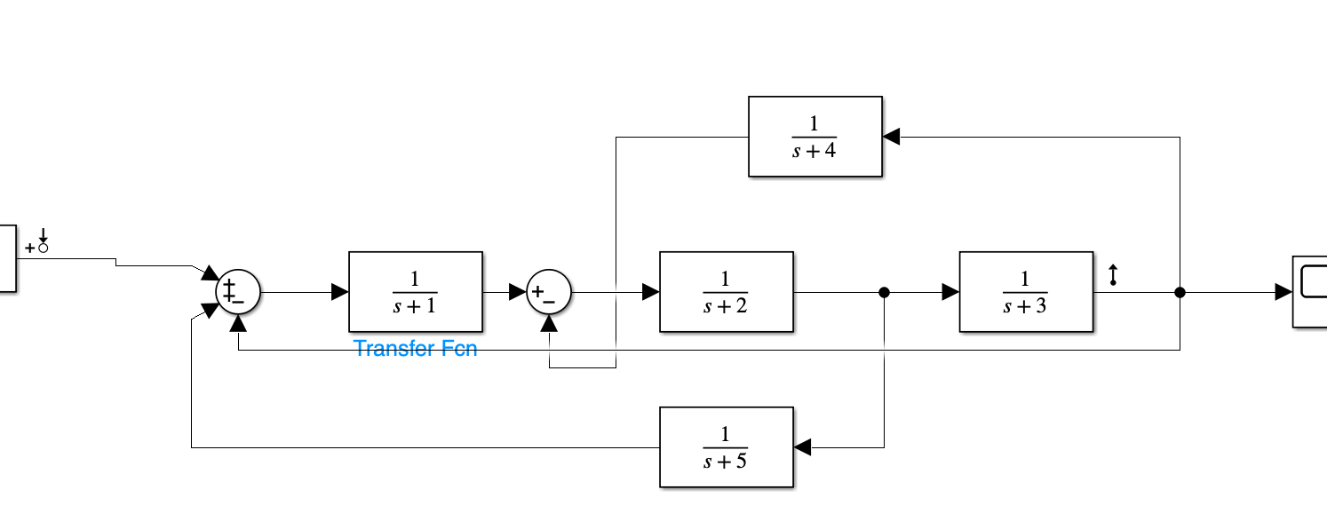
利用Control Design Toolbox对其线性化，得传递函数：

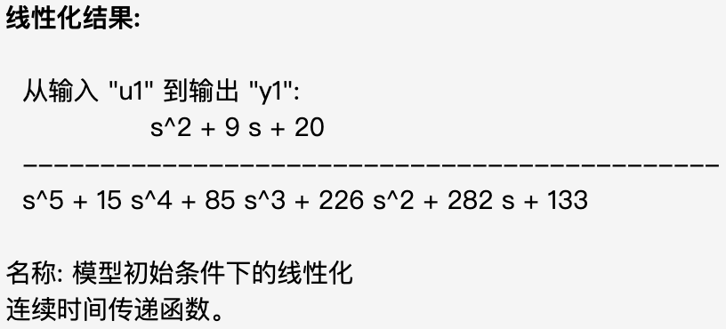
如下为方框图法求解过程：
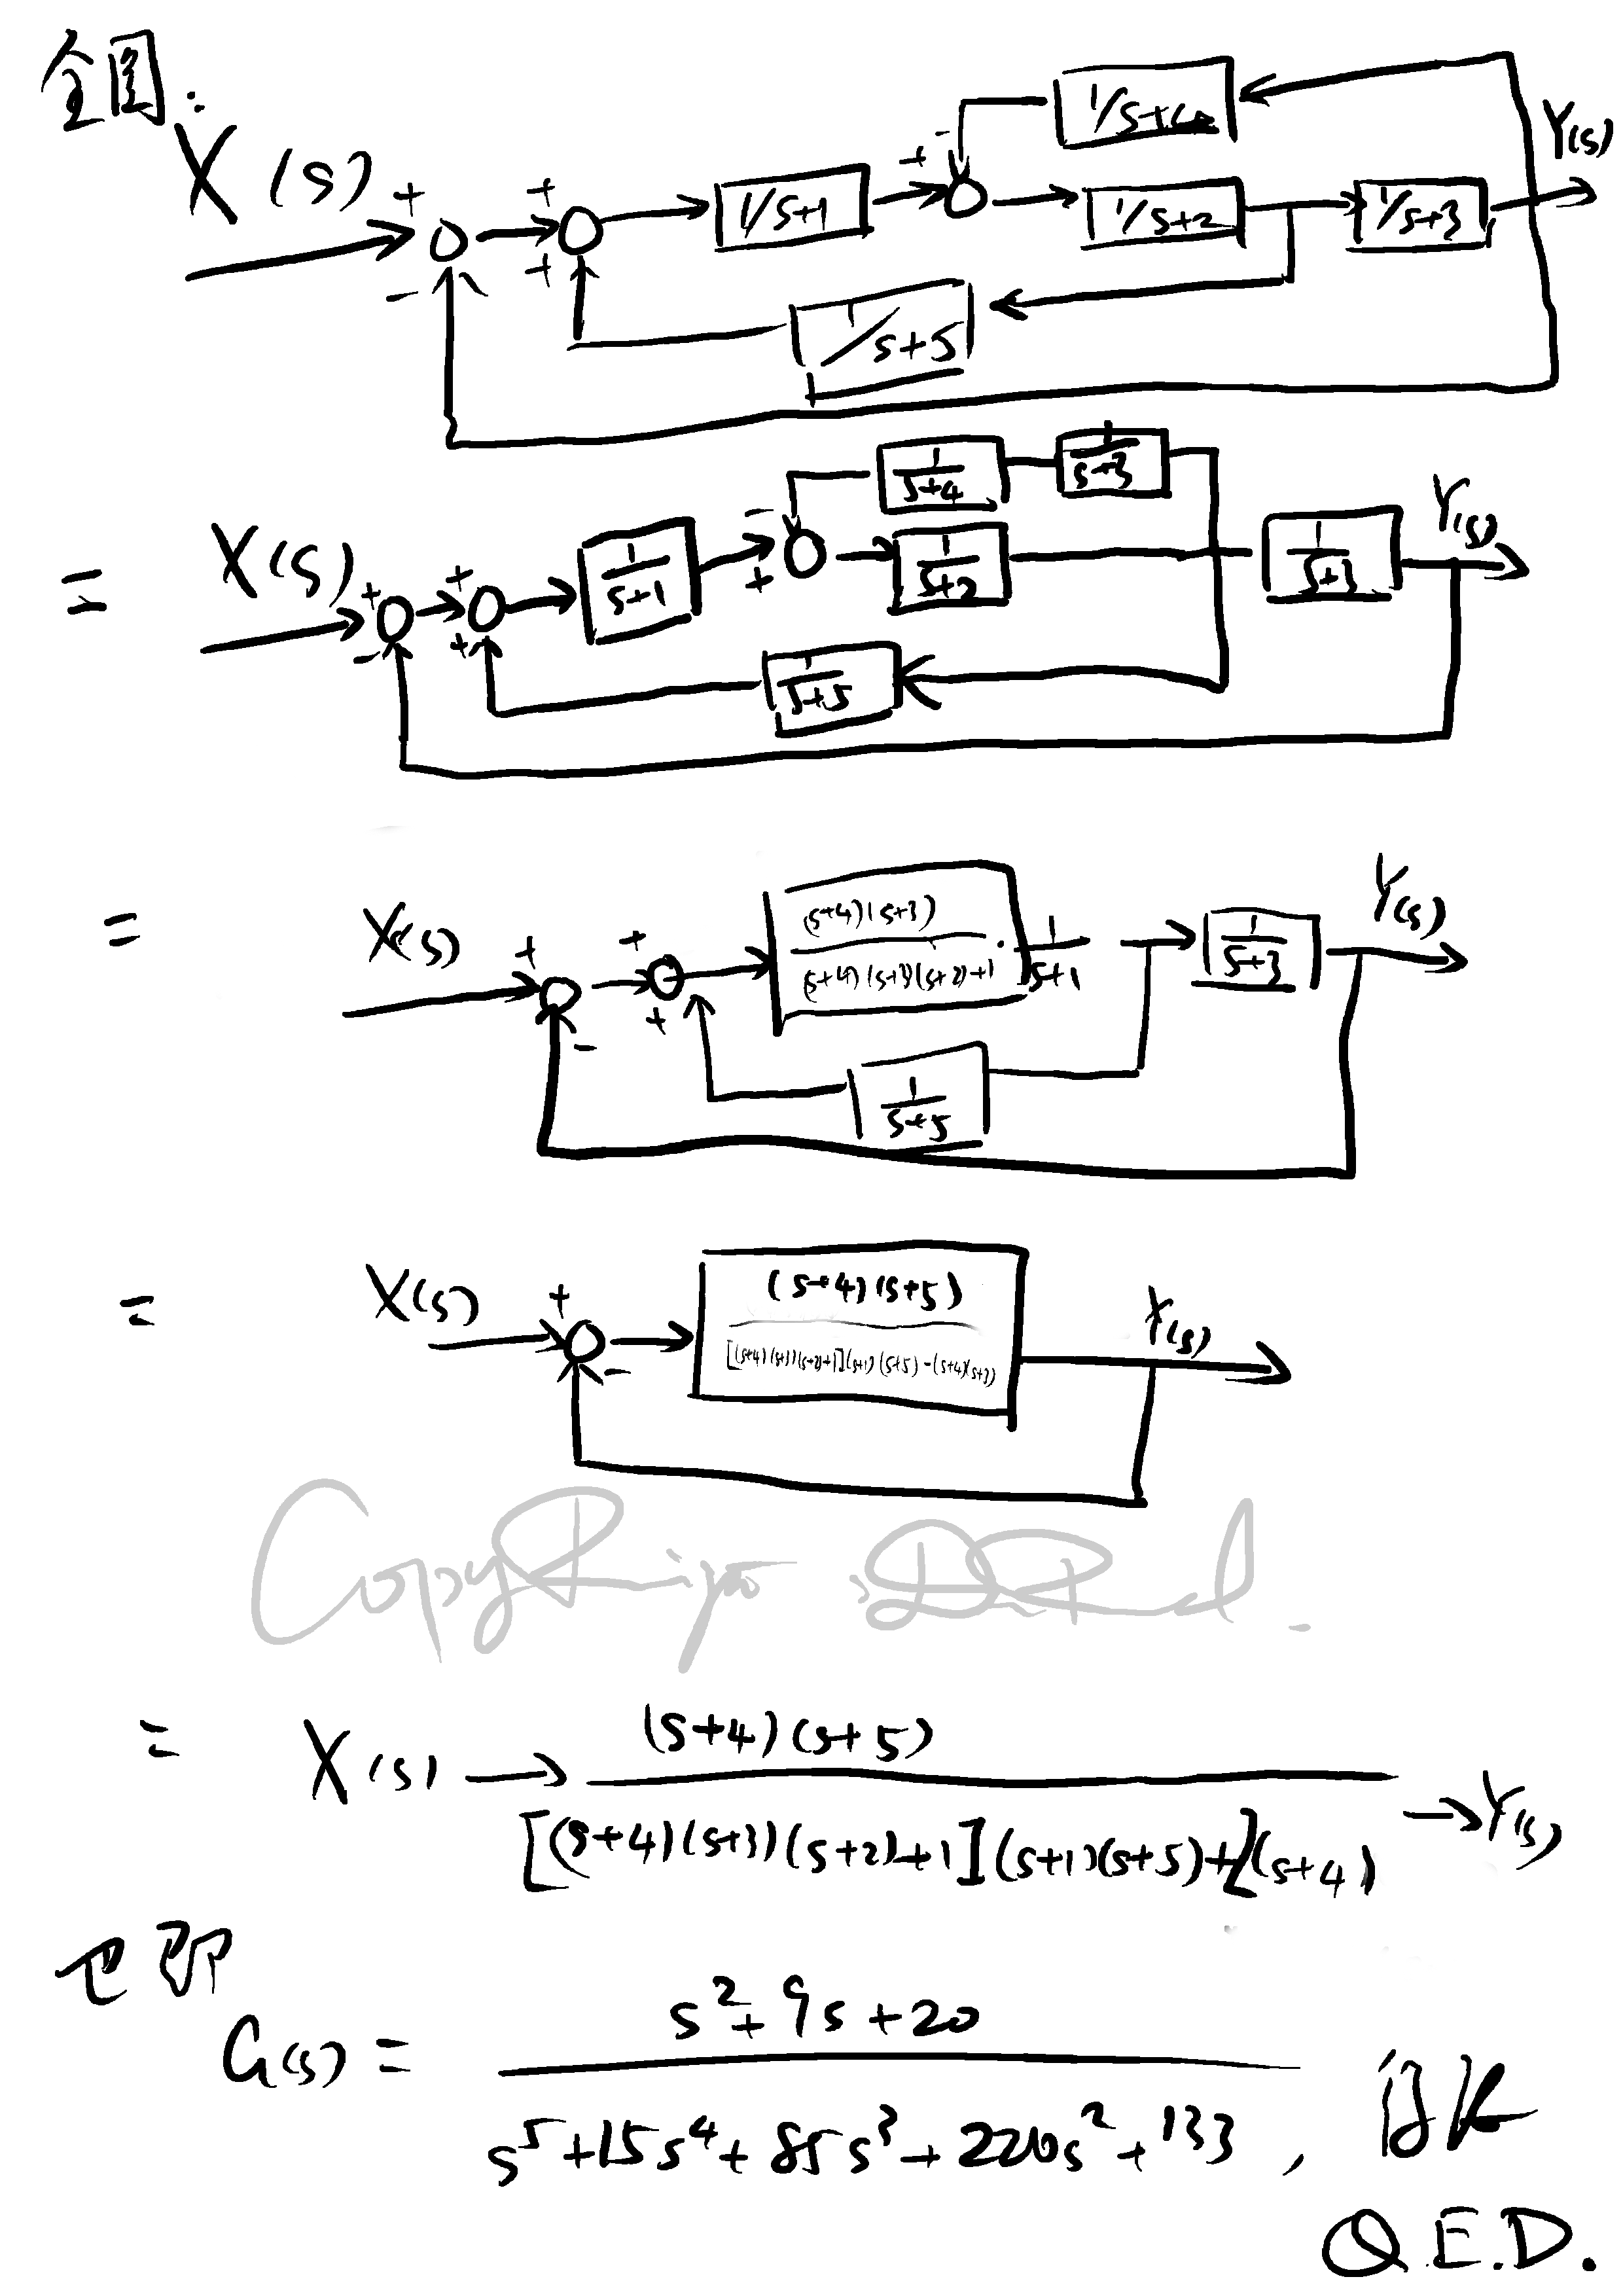
二、实验2
1.有二阶系统
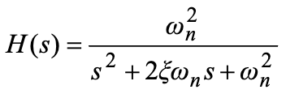
(1)绘制ω_{n} = 6，ξ = 0.1,0.2...2.0时的单位阶跃响应。
(2)ξ = 0.7，ω_{n} = 2,4,...12。

解：程序如下：
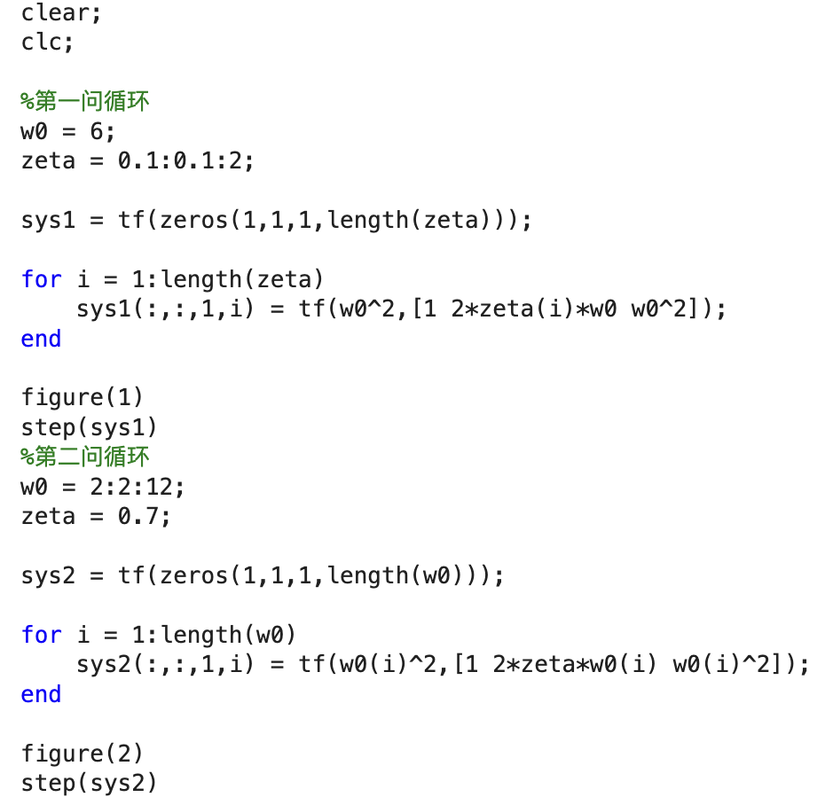
绘制得响应：
(1)
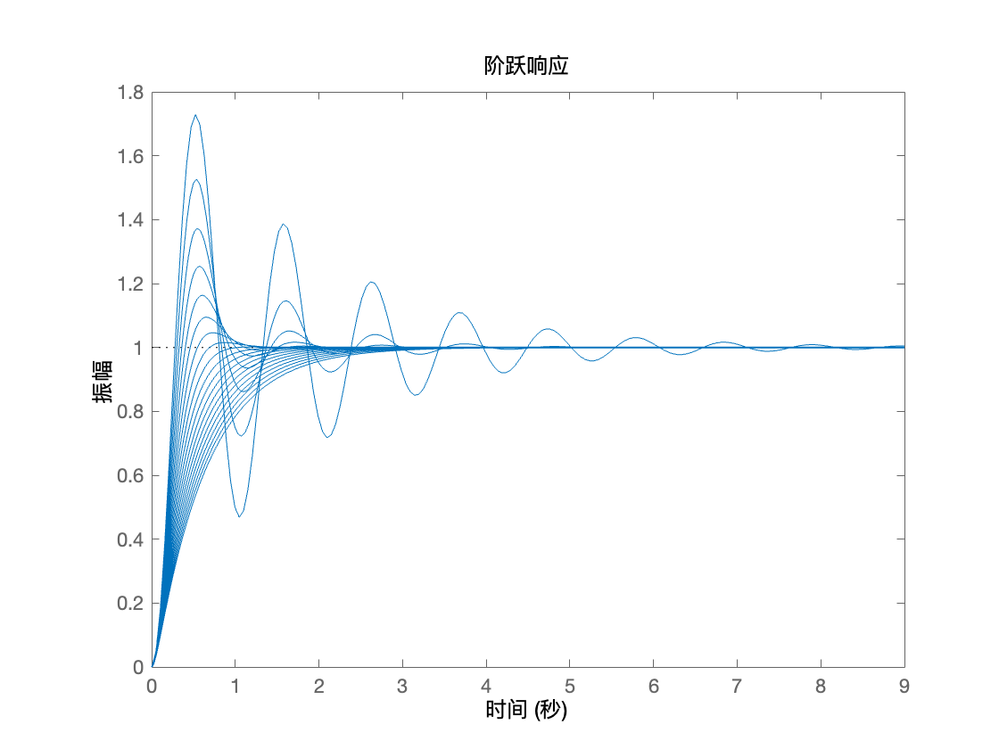
(2)
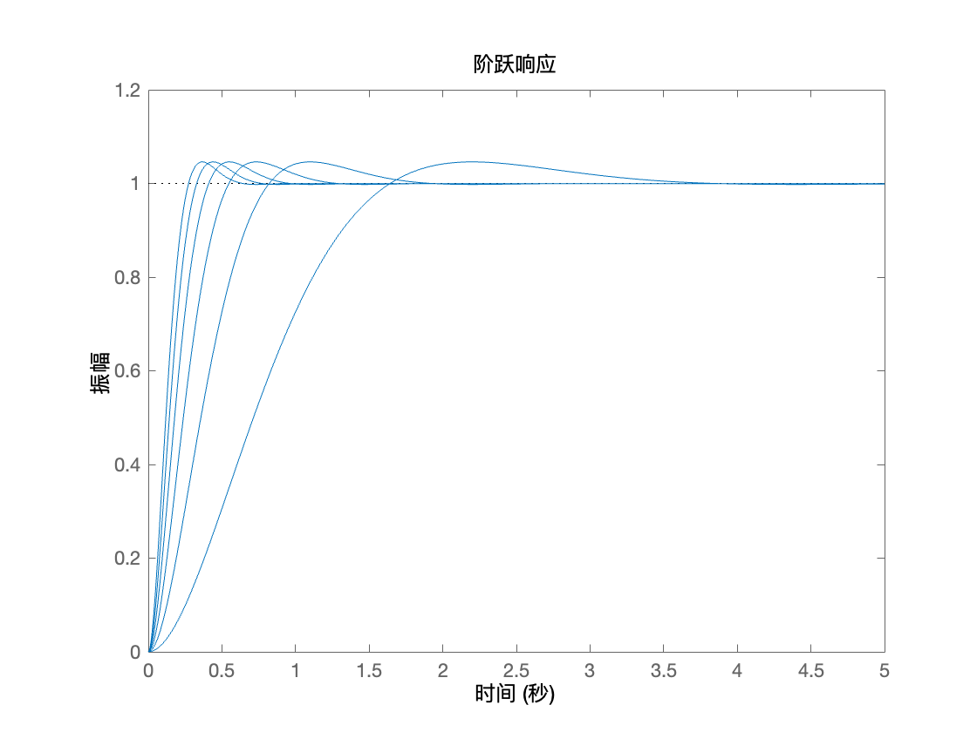
2.编程计算二阶系统：
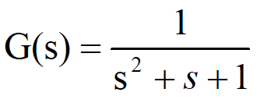
之时域指标。

解：程序如下：
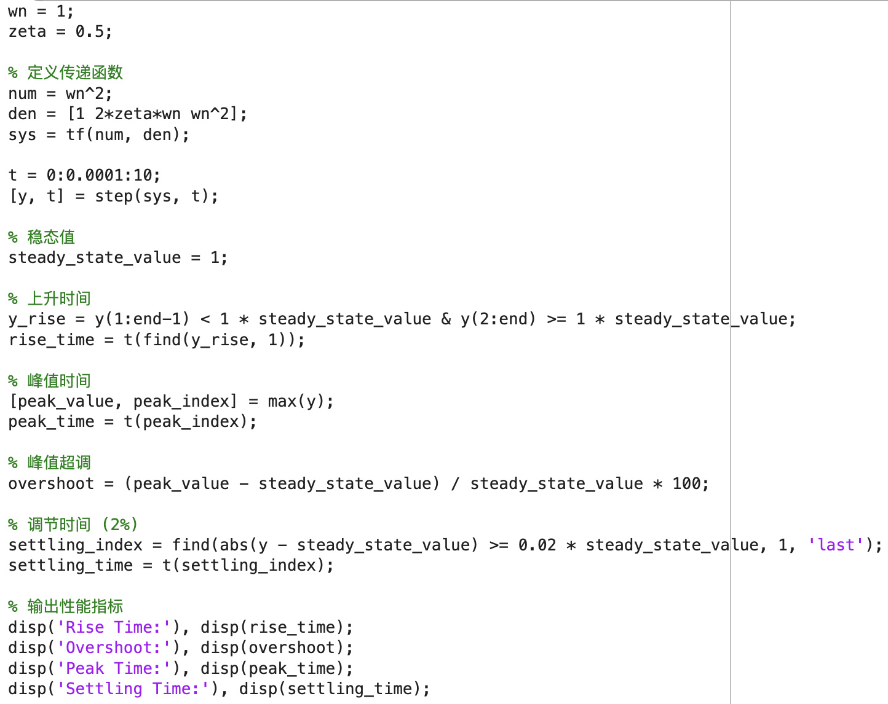
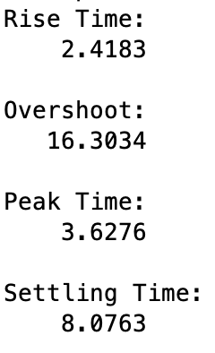
得到结果：

利用stepinfo函数加以验证：
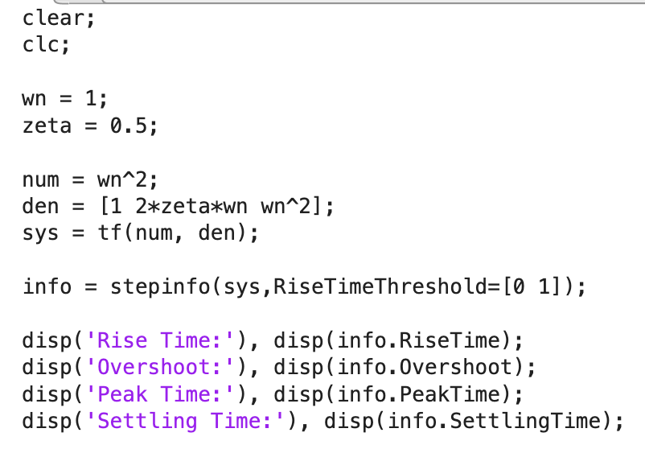
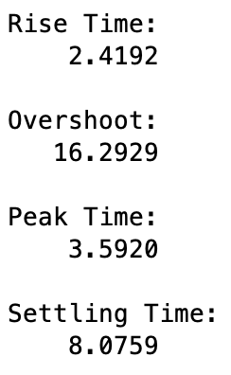说明结果正确。

三、实验3
1.非单位反馈控制系统传递函数为：
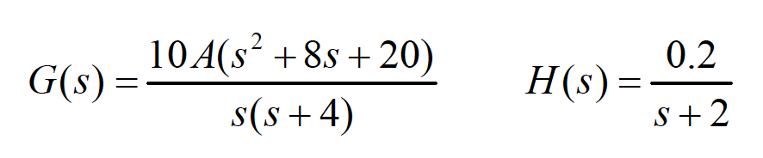
绘制根轨迹，确定具有最小阻尼比的放大系数A，用零极点形式表达闭环传递函数。
解：程序如下
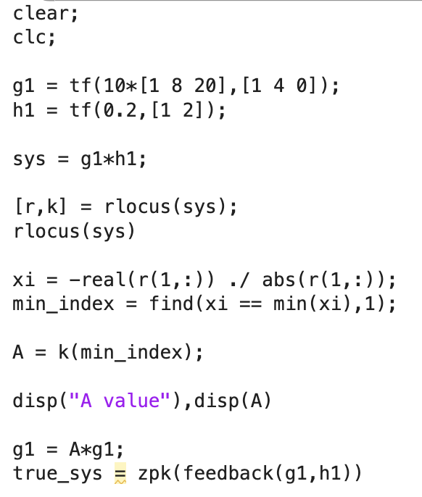
其闭环根轨迹图如下：
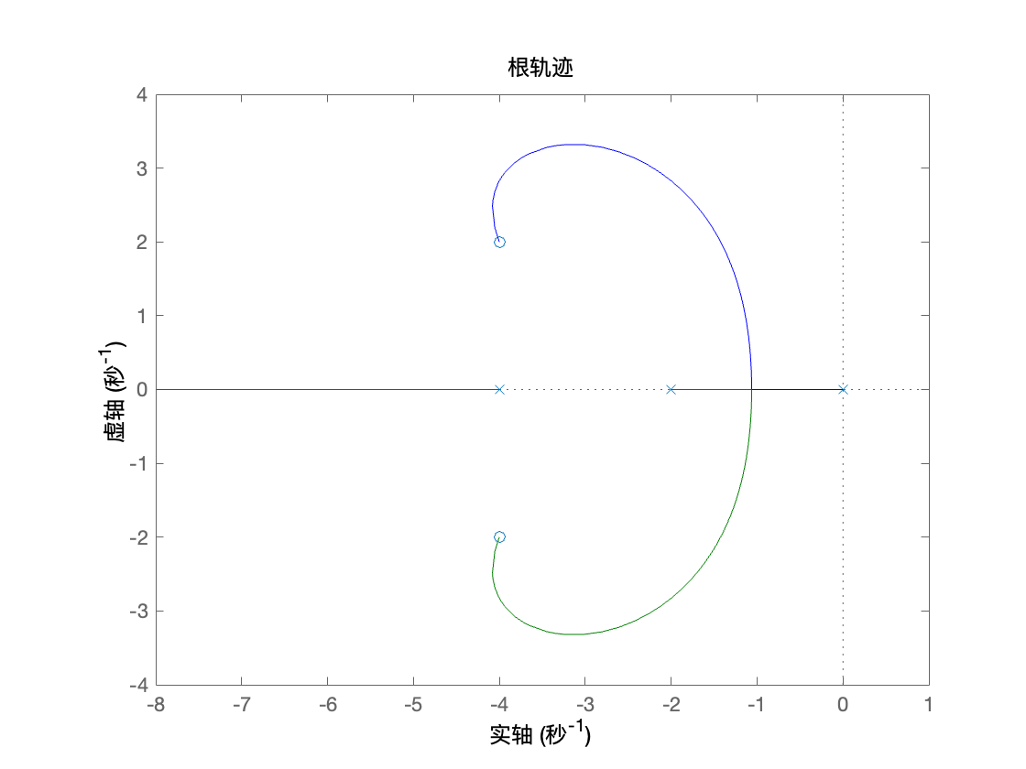
解得要求放大系数A和此下的闭环传递函数：
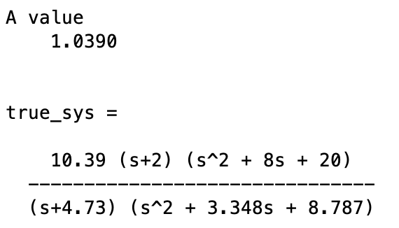

2.有非单位反馈传递函数：
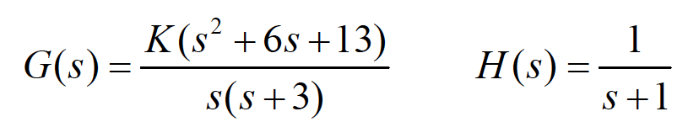

假设峰值Mp=1.0948，确定K及闭环传递函数。
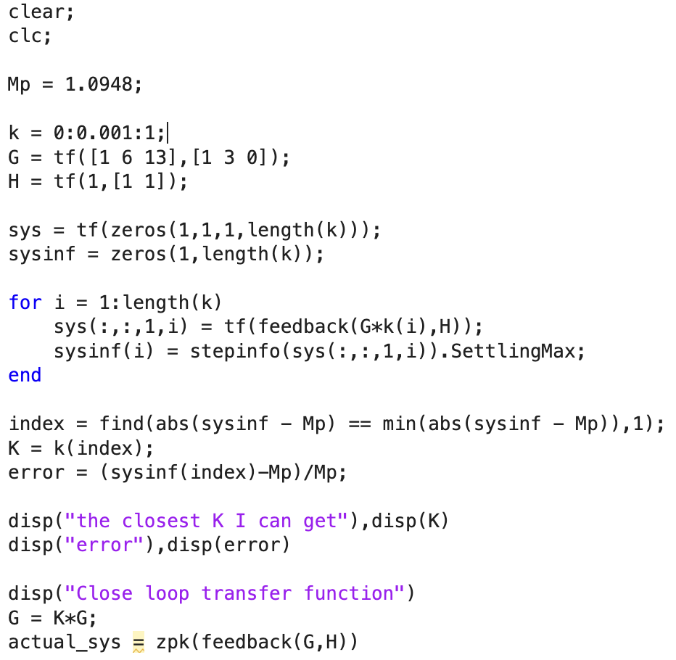
解：代码如下
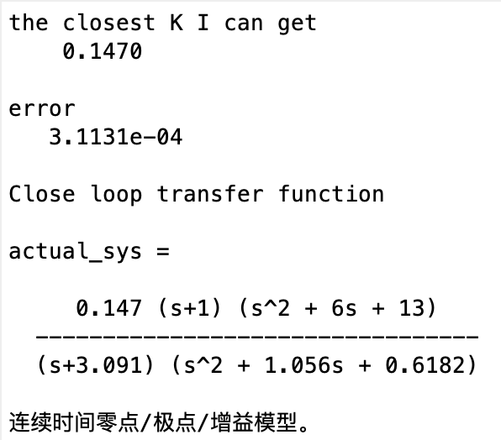
结果如下：

